Академик мұражайы ашылды
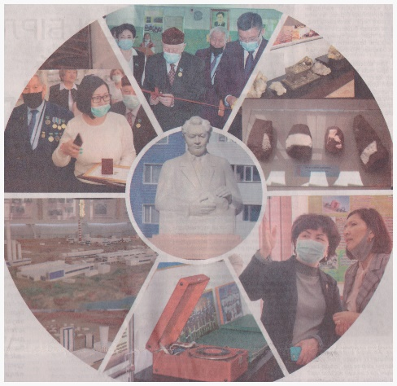
12 сәуір – академик Қаныш Имантайұлы Сәтбаевтың туғанына 122 жыл толуына орай қаламызда айтулы шаралар орын алды. Елбасының «Рухани жаңғыру» бағдарламасы, ел Тәуелсіздігінің 30 жылдығы, Қазақстан Ұлттық ғылым академиясының 75 жылдығы аясында №9 мектепте ғалымға арналған мұражай ашылды. Ашылу салтанатында шаһар басшысы Асқар Ыдырысов, Сәтбаев қаласының Құрметті азаматы Яхия Асатов ақжарма тілегін білдірді. Мұражай лентасы қиылғаннан кейін қонақтарға арнайы экскурсия жасалып, оқушылар үш тілде жоба қорғады. Мектеп оқушыларының алдағы уақытта да зерттеу ісіне белсене араласары сөзсіз. Айта кетейік, мектеп алдына академиктің бюсті орнатылған болатын. Қазіргі уақытта білім шаңырағына Қаныш Сәтбаевтың есімін беру мәселесі көтерілу үстінде. Бұл үшін қажетті құжаттар Республикалық ономастикалық комиссия қарауына жіберілді. Шара соңында жылдағы дәстүр бойынша орталық алаңда орналасқан ғалымның ескерткішіне гүл шоқтары қойылып, үнсіздікпен еске алынып, рухына құрмет көрсетілді. Сәтбаев қаласының әкімі бастаған рәсімге «Қазақмыс» корпорациясы» ЖШС Басқарма төрағасының бірінші орынбасары Андрей Гайдин де қатысқандығын айта кетейік. Ірі компания төрағасының бірінші орынбасары одан әрі бір топ еңбек ардагерлерімен кездесіп, алдағы жоспарларымен бөлісті. Ардагерлер тарапынан туындаған түрлі сауалдарға жауап берді.

Алтынгүл ТӨЛЕГЕНОВА.
Суреттер автордікі.

